Mowa – pismo – internet, czyli jak zmienia się komunikacja.
Ludzie chcą – a niekiedy muszą – komunikować się w nietypowych sytuacjach, w rozmaitych okolicznościach, które narzucają im różne ograniczenia. Stąd istnienie wielu bardzo ciekawych i oryginalnych sposobów porozumiewania się. Jednym z nich jest język gwizdany (silbo), charakterystyczny dla Guanchów z Wysp Kanaryjskich (głównie z La Gomery), wpisany w 2009 roku na listę niematerialnego dziedzictwa UNESCO.
Już wiesz
Korzystając z zasobów internetu, dowiedz się, jaka jest geneza i istota języka gwizdanego.

Wszystko przez cywilizację
Rozwój cywilizacji ma ogromny wpływ na komunikację, której pierwotną formą jest język mówiony, wtórną – pismo. Najmłodsza, dynamicznie rozwijająca się komunikacja internetowa, nazywana jest piśmienną konwersacją. Łączy cechy obu kanałów komunikacyjnych (stąd można też ją nazywać mieszaną).

Komunikacja ustna
Komunikacja ustna to inaczej ustny wariant (ustna odmiana) języka. Oto cechy komunikacji mówionej (ustnej):
- Jej tworzywem jest znak dźwiękowy.
- Jest naturalną umiejętnością człowieka.
- Nadawanie i odbieranie komunikatu odbywa się w tym samym miejscu i w tym samym czasie, chociaż zdarzają się wyjątki od tej reguły, czego przykładem jest rozmowa telefoniczna lub porozumiewanie się za pomocą takich komunikatorów, jak skype.
- Najczęściej jest spontaniczna – czyli mniej przemyślana i uporządkowana.
- Nadawca i odbiorca zamieniają się rolami (jej cechą jest dialogiczność).
- Odwołuje się do okoliczności towarzyszących komunikacji (jej właściwością jest sytuacyjność).
- Wspomagana jest kodami pozawerbalnymi: prozodycznym (intonacją, akcentem i siłą głosu), proksemicznym (istotną rolę w komunikacji odgrywa odległość między nadawcą).
- Ma w zasadzie charakter ulotny, ale od momentu wynalezienia fonografu (1877), a później gramofonu, magnetofonu i płyty kompaktowej można ją również utrwalić.
Komunikacji mówionej nie należy jednak utożsamiać z brakiem oficjalności. Wprawdzie rozmowa towarzyska może być pozbawiona tej cechy, ale już porozumiewanie się nauczyciela z uczniem powinno mieć charakter formalny.

Komunikacja pisana
Komunikacja pisana to inaczej pisany wariant (pisana odmiana) języka. Oto cechy komunikacji pisemnej (pisanej):
- Jej tworzywem jest znak graficzny.
- Jest umiejętnością, której trzeba się nauczyć; nadawca w przygotowanie komunikatu wkłada pewien wysiłek.
- Jest bardziej przemyślana i uporządkowana. Nadawca ma możliwość dłuższego namysłu i korekty tekstu.
- Wymiana ról między nadawcą a odbiorcą w jednym akcie komunikacji jest niemożliwa (ma ona charakter monologowy).
- Komunikat musi być precyzyjny, ponieważ nie może zostać powiązany ze znakami sytuacyjnymi.
- Wspomagana jest kodami graficznymi, do których zaliczamy np. interpunkcję, rozróżnienie między wielką a małą literą, charakter pisma.
- Jest trwała.
Ćwiczenie 1.1
W podanym tekście wskażcie cechy leksykalne i gramatyczne ustnej odmiany języka.
Chciałam powiedzieć, że mam mnóstwo znajomych, a najbardziej to lubię spotkania z moją przyjaciółką. Chodzi jak ja do gastronomika, tutaj u nas, i jest młodsza ode mnie, coś około pół roku, ale chodzi do tej samej klasy co ja. Mamy jakieś eee dwa kilometry do szkoły, no to nie chce nam się chodzić na nogach, no to jeździmy tramwajem. A jej mama mówi, że to bliziutko i niedobrze robimy, bo to niezdrowe i w ogóle. Co powiedzieć? Hmm, racja, ale my zawsze do tej szkoły na ostatnią chwilę, więc ten tramwaj ratuje nam życie, bo inaczej, to spóźnienie murowane.
Ćwiczenie 1.2
Wypowiedź z poprzedniego zadania przekształćcie w taki sposób, aby była właściwa dla odmiany pisanej.

Ćwiczenie 1.3
Dlaczego poniższe wypowiedzi były zrozumiałe dla ich adresata (czyli zamierzonego odbiorcy), a dla ciebie są całkowicie lub częściowo nieczytelne?
- Przepraszam, że tak długo mi to zajęło, ale mogłam się tym zająć dopiero od początku sierpnia.
- Na razie Michał się nie odzywa. Mam nadzieję, że uda mi się uzgodnić z nim jakiś kompromis w tej sprawie.
- Dzisiaj zawiozę Nelę. Mam na dziewiątą.
Ćwiczenie 1.4
Wybierz dowolny wiersz dla dzieci i za pomocą mimiki, gestykulacji oraz modulacji głosu oddaj emocje towarzyszące bohaterom utworu.

Ćwiczenie 1.5
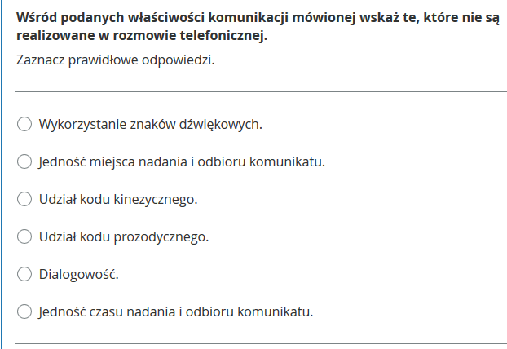

Na początku było słowo… mówione
Komunikacja ludzka pierwotnie miała postać żywej mowy. Pismo ma zatem wobec niej charakter wtórny. Narodziło się ono kilkanaście tysięcy lat temu i na początku przybierało formę rysunków w jaskiniach i na tabliczkach glinianych. Taka forma nosi nazwę pisma piktograficznego.
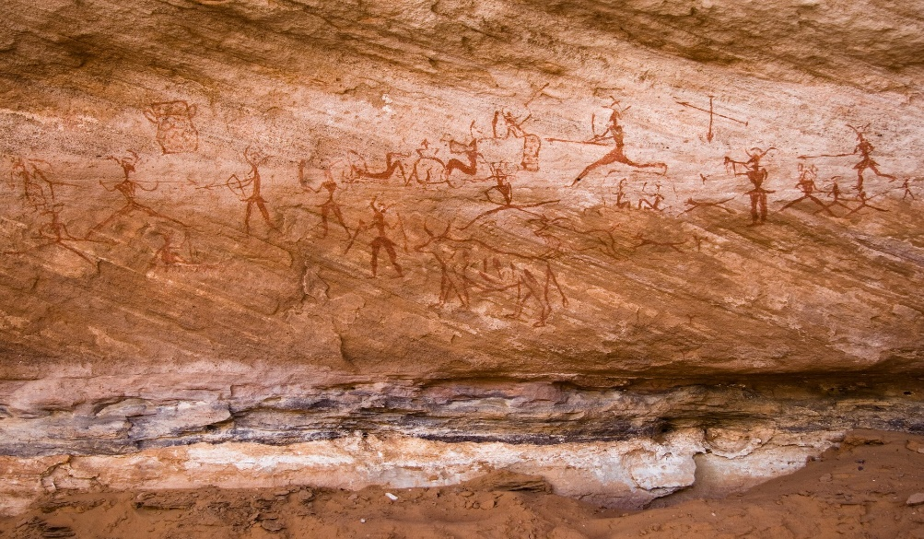

Rysunki naskalne
Wikimedia Commons/Luca Galuzzi, licencja: CC BY-SA 2.5
Kolejną fazą w dziejach jest pismo ideograficzne, składające się z jednostek symbolizujących cząstki wyrazów i wyrazy. Taką postać mają hieroglify (il. 2) egipskie i pismo chińskie (il. 3).
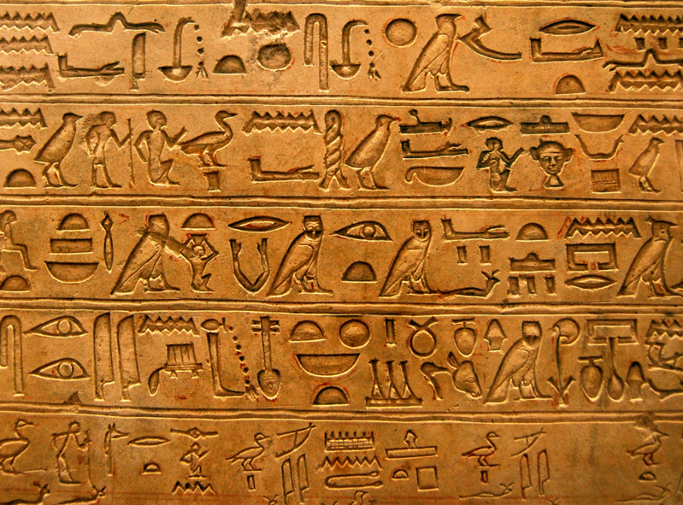

Słowo „hieroglify” pochodzi z języka greckiego; oznacza „święte znaki”. Egipcjanie używali hieroglifów przede wszystkim do zapisywania tekstów religijnych i dokumentów państwowych.
Andrea, licencja: CC BY-SA 3.0

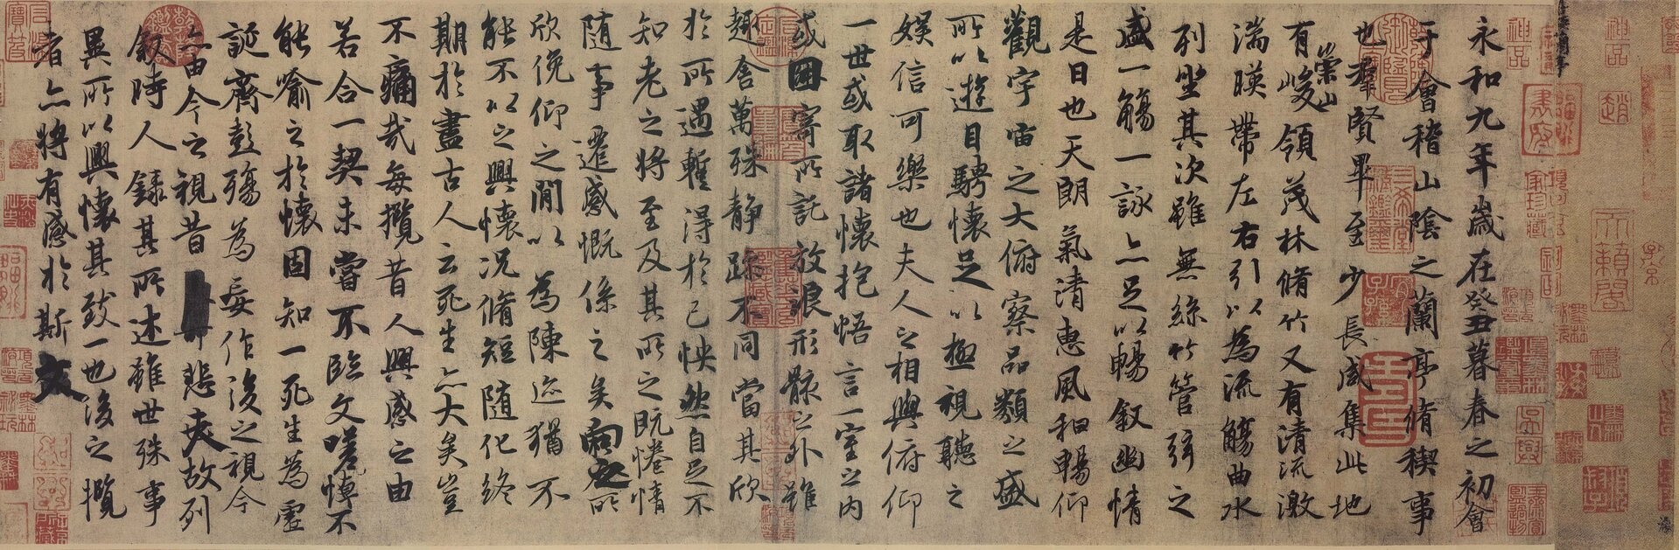

Pismo chińskie. Kopia Rękopisu z Altany Orchidei Wanga Xizhi

Następnie pojawia się pismo fonetyczne (znaki odzwierciedlają dźwięki) – najpierw sylabiczne, a potem alfabetyczne. Ponadto można wyróżnić pismo złożone, czyli mieszane, łączące wymienione wcześniej systemy.
Pismo alfabetyczne stworzyli Grecy ok. 1000 r. p.n.e.: wykorzystali fenickie zapisy spółgłosek sporządzone na tabliczkach klinowych. Dodali do nich samogłoski, a także zmienili kierunek pisma na od lewej strony do prawej. Z greckiego alfabetu powstał alfabet łaciński, który pierwotnie składał się z 21 znaków. Oto one: A, B, C, D, E, F, G, H, I, K, L, M, N, O, P, Q, R, S, T, V, X. Później dodano Y i Z, w końcu również J, U oraz W.
Ćwiczenie 2.1
Przeczytaj fragmenty tekstu Agnieszki Krzemińskiej pt. Od liczydła po alfabet i zwróć uwagę na przedstawione w nim fakty dotyczące alfabetu łacińskiego.
W IV w. p.n.e. w Grecji zaczął obowiązywać jeden alfabet: 24-literowy joński. To on rozpowszechnił się na terenach podbitych przez Aleksandra Wielkiego, z czasem zaś w cesarstwie wschodnim, a później bizantyjskim. Na podstawie jednej z odmian alfabetu greckiego powstała cyrylica. Natomiast do powstania alfabetu łacińskiego doszło w wyniku wielkiej kolonizacji. Gdy Grecy osiedlali się w zachodniej części Morza Śródziemnego, umieli już pisać. W Italii znajomość pisma przejęli najpierw Etruskowie, od nich zaś zaadaptowali ją mieszkańcy Lacjum. Stworzonym przez ten mały lud italski alfabetem łacińskim posługuje się dziś najwięcej ludzi na świecie.
Ćwiczenie 2.3
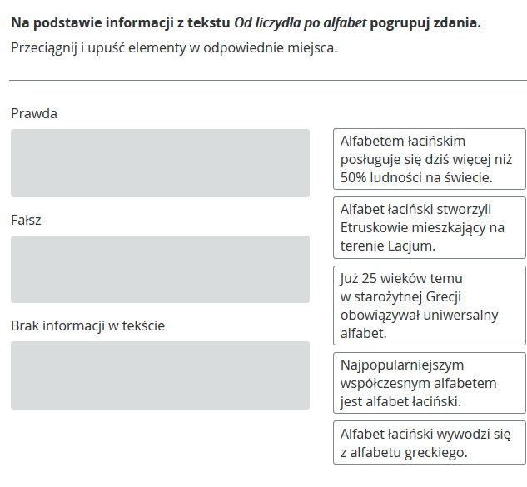
Ćwiczenie 2.4
Zapoznaj się z artykułem Rafała Kolińskiego Niezwykła kariera alfabetu („Wiedza i Życie” nr 10/1996 (możesz go znaleźć w internecie), a następnie na podstawie tego tekstu zredaguj trzy ciekawostki dotyczące pisma.
Każda z nich powinna składać się z maksymalnie 25 wyrazów.
Ciekawostka
W Centrum Nauki Kopernik w Warszawie podczas warsztatów „Pismo” można m.in. poznać różne nośniki pisma lub zapoznać się z jego dawnymi formami.

Komunikacja w sieci
Najważniejsze właściwości komunikacji internetowej, odróżniające ją od innych metod porozumiewania się, to: łatwy i powszechny dostęp, szybkość, anonimowość, automatyzacja, interaktywność (dynamiczność) oraz multimedialność. Dla języka internetu charakterystyczna jest skrótowość, a także występowanie akronimów (słów utworzonych przez skrócenie wyrażeń wielowyrazowych) i emotikonów (znaków graficznych używanych do wyrażenia nastroju). Komunikujący się tym kanałem niestandardowo posługują się interpunkcją (pomijają znaki przestankowe lub zwielokrotniają je), nie stosują wielkich liter zgodnie z zasadami pisowni i często ignorują znaki diakrytyczne (zamiast np. ę, ś, ż, ń stosują e, s, z, n). Niektóre spośród wymienionych właściwości charakterystyczne są też dla komunikacji esemesowej.
Ćwiczenie 3.1
Komunikacja internetowa nazywana jest inaczej mieszaną, to znaczy, że część z cech ma wspólnych z odmianą ustną, a część – z pisemną. Przeczytajcie jeszcze raz charakterystykę obu wariantów i zdecydujcie, które właściwości każdego z nich można przypisać komunikacji internetowej.

Ćwiczenie 3.2

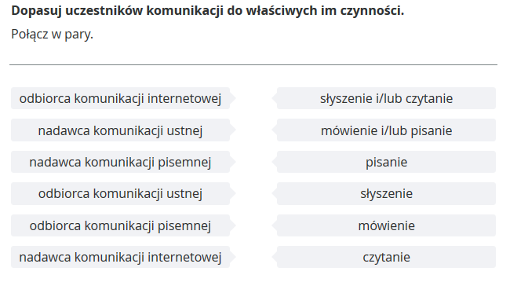
Ćwiczenie 3.3

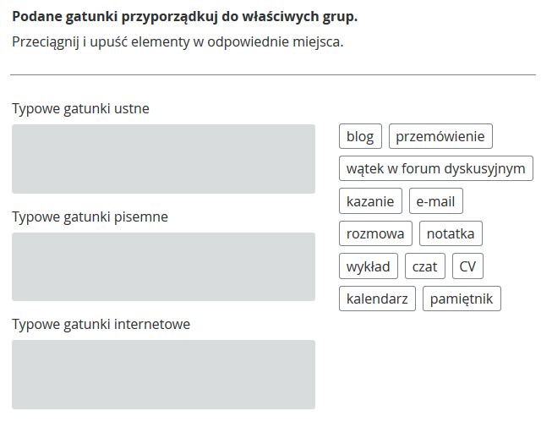

Ćwiczenie 3.4

Podajcie jak najwięcej przykładów takich gatunków wypowiedzi, które równie dobrze mogą pojawić się w komunikacji ustnej, jak i w pisemnej lub internetowej. Po wykonaniu zadania porównajcie wyniki prac wszystkich grup.

Ćwiczenie 3.5

Skorzystaj ze strony Poradni Językowej PWN. W oknie dialogowym „znajdź słowa” wpisz „mail”, w oknie dialogowym „w kategorii” wybierz „pragmatyka”. W ten sposób wyświetlisz kilkanaście pytań i odpowiedzi na temat grzeczności w komunikacji internetowej. Potraktuj ten materiał jako wskazówki, które wykorzystasz, redagując e-maile.
Ćwiczenie 3.8
Która wersja jest poprawna: internet czy Internet; skype czy Skype, gadu-gadu czy Gadu-Gadu? Jak odmieniać wyraz mail/e-mail? Aby odpowiedzieć na te pytania, skorzystaj z internetowej wersji Wielkiego słownika ortograficznego PWN lub wyszukiwarki Poradni Językowej PWN.
Ćwiczenie 3.6

Zapoznaj się z treścią poniższego tekstu, a następnie wyróżnione słowa zastąp synonimami.
Analitycy McKinsey Global Institute wyliczyli, że Amerykanie wymieniają obecnie pomiędzy sobą o połowę więcej komunikatów niż przed dekadą. Za ten skokowy wzrost odpowiada oczywiście ekspansja internetu, a wraz z nim prostych, szybkich oraz darmowych narzędzi porozumiewania się. […] Karkołomną składnię esemesów czy maili zwykło się uznawać za zapowiedź rychłej śmierci formalnego języka pisanego. W rzeczywistości swoboda oraz kreatywność, z jakimi podchodzimy do nowych sposobów porozumiewania się, są tylko świadectwem naszego wyrafinowania w tej dziedzinie – przekonuje tymczasem na łamach „New York Timesa” amerykański lingwista John McWhorter.
Ćwiczenie 3.7

Oto SMS-y, które są odpowiedziami na otrzymane wiadomości. Czy domyślasz się, jak one brzmiały? Czy poniższe wypowiedzi są zrozumiałe dla odbiorcy, do którego były adresowane?
- Wiem, znalazłem trochę czasu, żeby obejrzeć.
- Jeszcze pół godziny.
- Dzięki. Uff!
- Ech! Po prostu za słabo skręciłam.
- Smutne... Będzie miała jak pojechać?
- Co za ulga! Ale i tak już nie zdążę.
- Wszystko da się rozpoznać. U nas hitem gruszka i brzoskwinia.
Ćwiczenie 3.8

Oto cztery przykłady życzeń świątecznych. Porównaj zastosowane w nich kody werbalne i pozawerbalne.
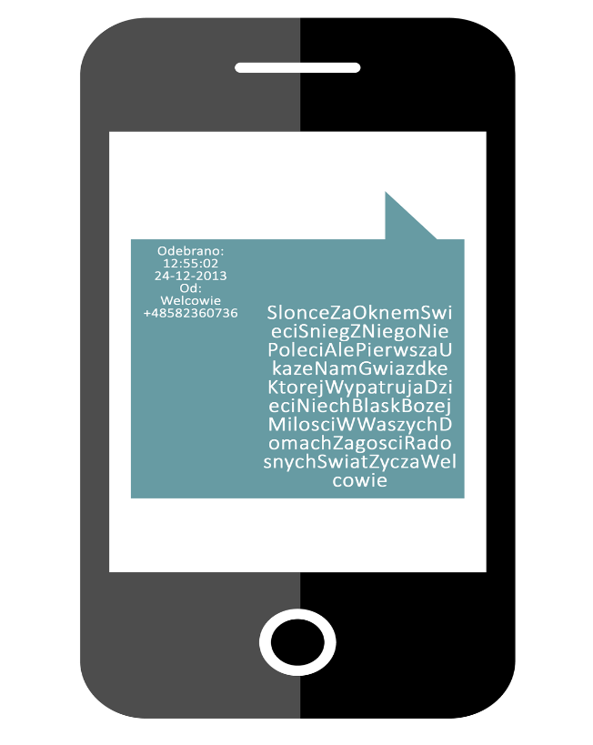

Contentplus.pl sp. z o.o., licencja: CC BY-SA 4.0

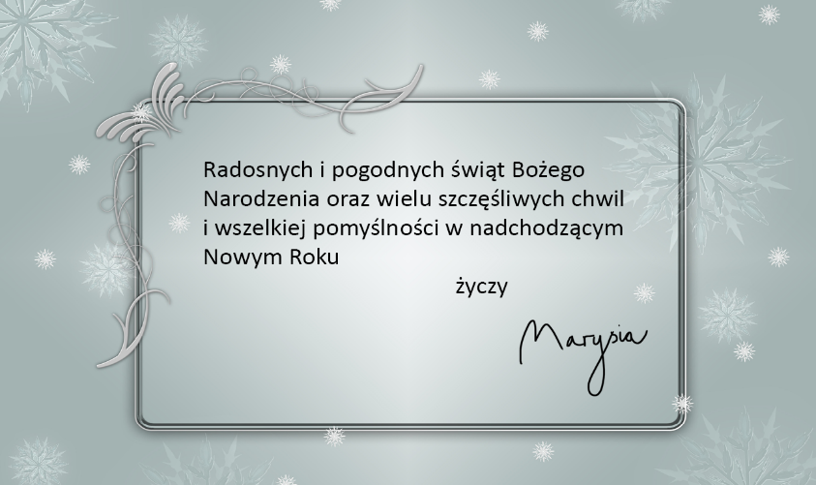

Contentplus.pl sp. z o.o., licencja: CC BY-SA 4.0

Contentplus.pl sp. z o.o., licencja: CC BY-SA 4.0

Contentplus.pl sp. z o.o., licencja: CC BY-SA 4.0

Ćwiczenie 3.9
Porównaj hasło „esperanto” zamieszczone w Wikipedii i dowolnej współczesnej encyklopedii opublikowanej w formie książkowej. Jakie kody zastosowane są w obu źródłach? Dzięki czemu dane pozyskane z Wikipedii są bogatsze?
Ćwiczenie 3.10
Wykonaj poniższe polecenia.
- Napisz odręcznie na ozdobnym papierze zaproszenie na swoje urodziny skierowane do przyjaciół.
- Zaprojektuj przy użyciu komputera zaproszenie na swoje urodziny skierowane do przyjaciół, a następnie wydrukuj je na ozdobnym papierze.
- Zaprojektuj przy użyciu komputera zaproszenie na swoje urodziny, które wyślesz do przyjaciół w postaci załącznika do e-maila.
- Zredaguj zaproszenie na swoje urodziny, które wyślesz do przyjaciół SMS-em.
Porównaj wszystkie przygotowane przez ciebie zaproszenia i odpowiedz na pytanie: co je łączy, a co różni.
Ćwiczenie 3.11
Przeczytaj tekst Jana Grzeni Co język polski zawdzięcza Internetowi?, a następnie w kilku punktach wymień zmiany w języku polskim, które dokonały się pod wpływem internetu.

